Einführung in die Programmierung

## Lehrziele:

* Erstellen einer WPF Anwendung mit VS/Code
* Projektstruktur der Anwendung – Wo sind welche Dateien?
* Einfaches Event-Handling

## Aufgabenstellung

Implementieren Sie einen Taschenrechner. Der Taschenrechner hat ein Anzeigefeld (für die Anzeige der Eingabe und des Ergebnisses), die Buttons 0 bis 9, plus, mal, minus, dividiert, = und „C“.

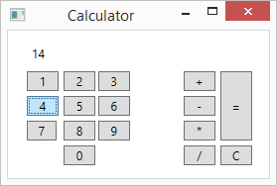

Für die „Sportlichen“: Beim Drücken der Operationstasten (+,-,*,/) wird eine Lamda Ausdruck registriert, der beim Drucken von „=“ ausgeführt wird.

**Viel Spaß!**